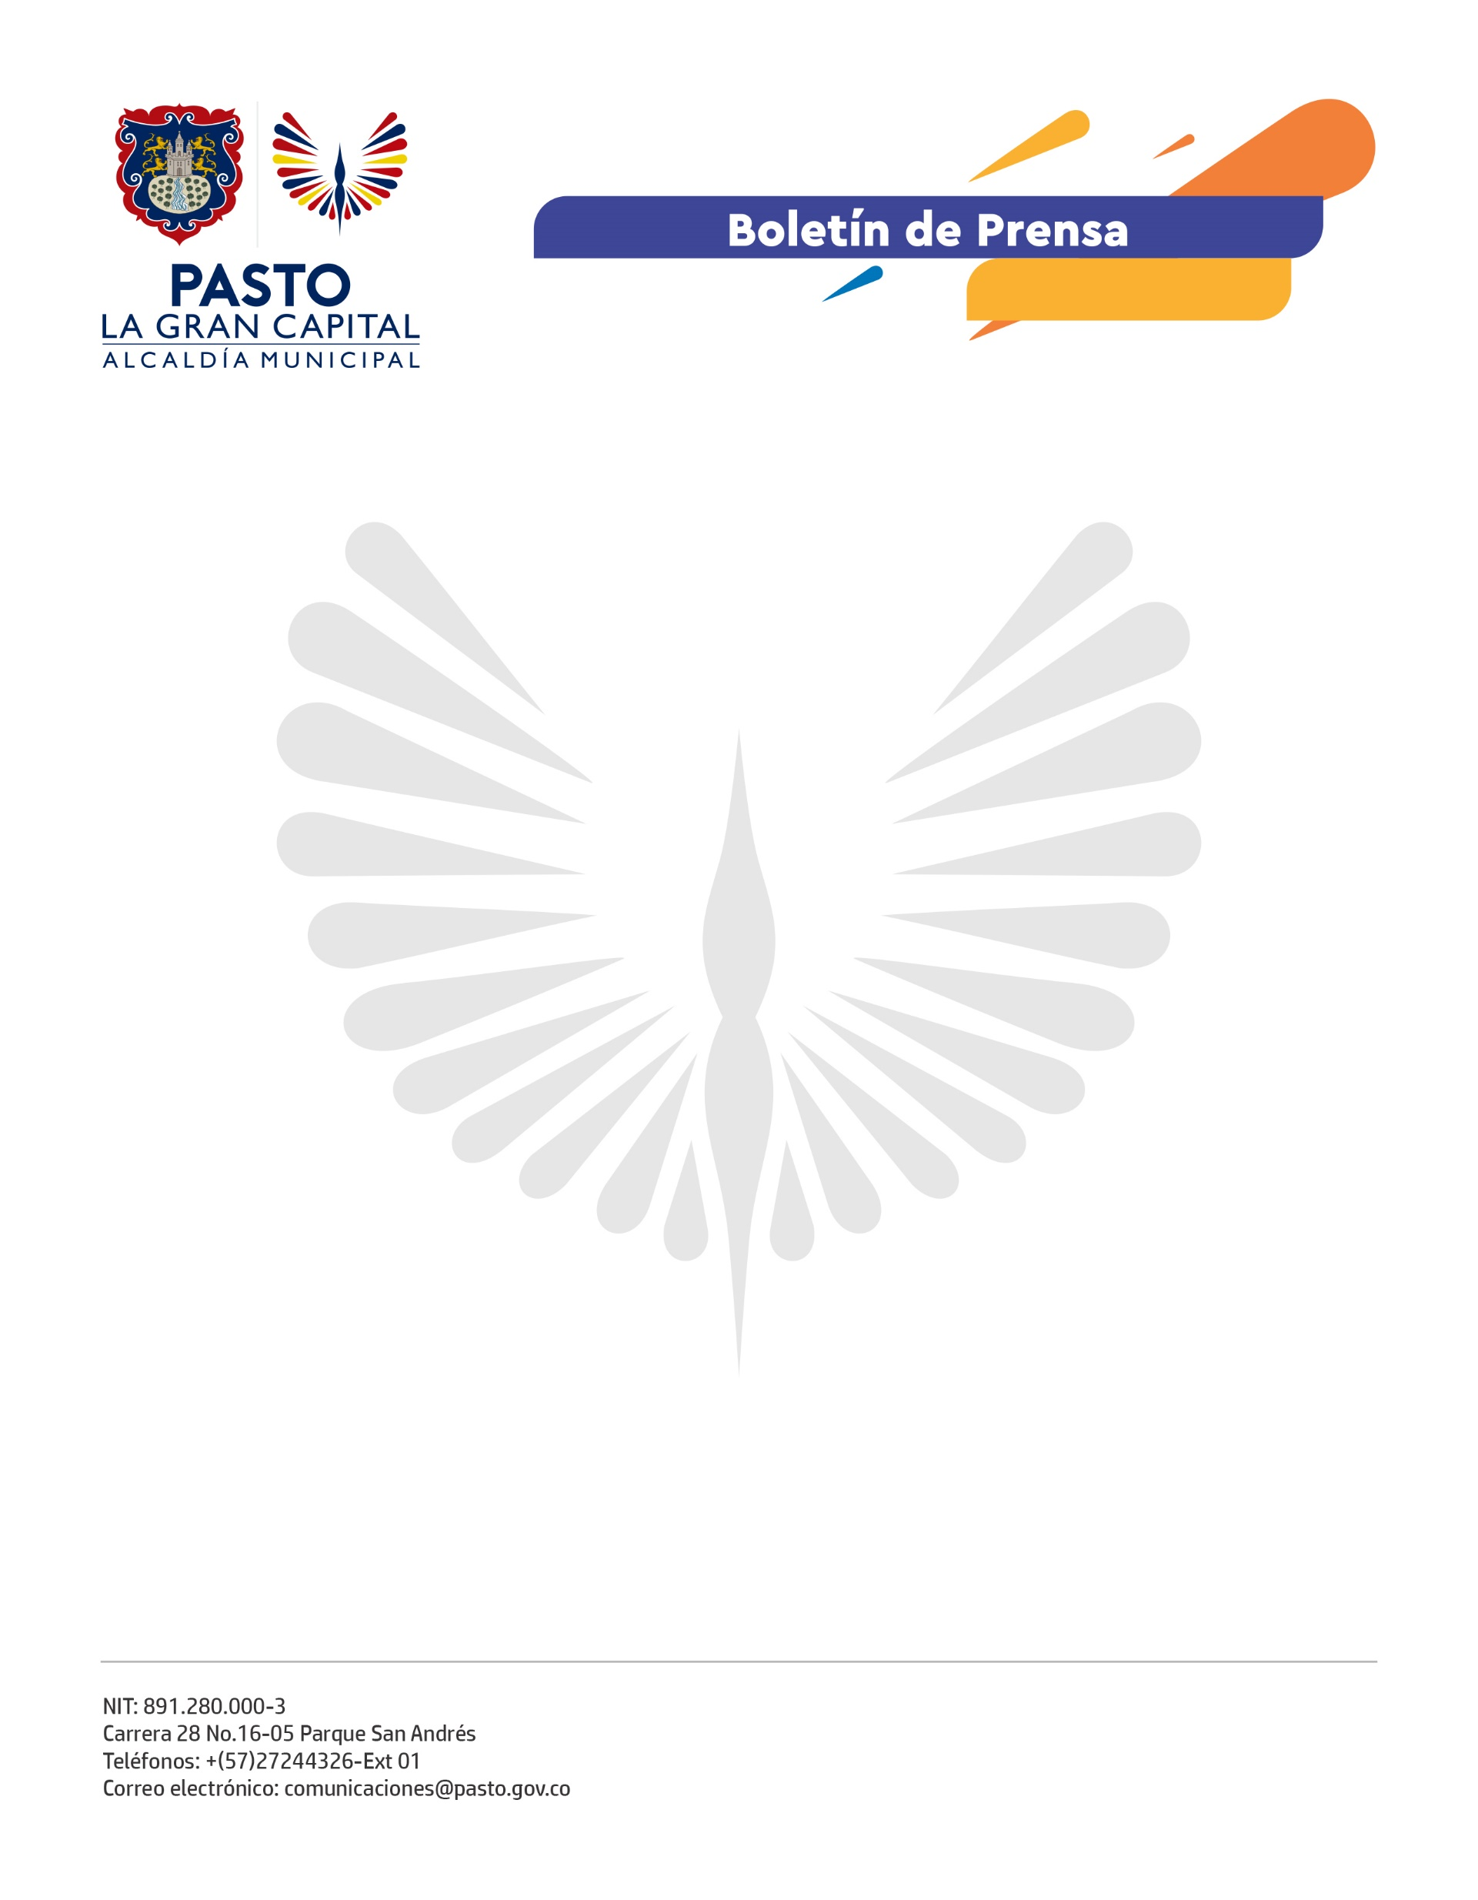
No. 600
11 de noviembre de 2021

PASTO LOGRÓ VACUNAR AL 70.4% DE LA POBLACIÓN PARA APORTAR A LA INMUNIDAD COLECTIVA DEL PAÍS CONTRA EL COVID-19

En rueda de prensa, el Alcalde Germán Chamorro De La Rosa anunció que el municipio logró un avance del 70.4% en el desarrollo del Plan Nacional de Vacunación contra covid-19, lo que permite aportar significativamente a la inmunidad colectiva del territorio nacional.

"Gracias a la respuesta positiva de la ciudanía ante la vacunación, podemos anunciar esta importante noticia. Vamos a disfrutar de las festividades de fin de año y Carnavales con seguridad, por eso, la invitación es a que se sigan vacunando y a reforzar las medidas de autocuidado", aseguró el mandatario local.

Este logro demuestra el esfuerzo de la Administración Municipal, de las empresas aseguradoras de planes de beneficios y de los prestadores de salud con puntos de vacunación, por mitigar al máximo el impacto de la pandemia por covid-19 y reactivar de manera segura y controlada la economía del municipio.

Con corte a 9 de noviembre, Pasto alcanzó la cifra de 440.582 vacunas aplicadas, de las cuales 276.444 son primeras y únicas dosis, lo que nos permite cumplir con la meta programada por el Ministerio de Salud y Protección Social de inmunizar al 70% de la población DANE, que equivale a 274.797 personas. Esto significa que, a la fecha, se vacunaron 1.647 personas por encima de lo programado.

Por su parte, el secretario de Salud, Javier Andrés Ruano González, agradeció a la Presidencia de la República y al Ministerio de Salud y Protección Social por contribuir a la intensificación del Plan Nacional de Vacunación en Pasto y aportar todos los biológicos que se han requerido.

El funcionario destacó que, a 10 de noviembre, el municipio lleva 15 días continuos sin reportar ningún caso de persona fallecida en la capital nariñense a causa del virus SARS Cov-2.

La Secretaría de Salud continuará con las Jornadas de Intensificación de Vacunación contra covid-19 y la concientización a la comunidad para que asistan a los 18 puntos de aplicación de biológicos, distribuidos en los diferentes sectores de la ciudad, en horarios accesibles para que todos los habitantes de ‘La Gran Capital’ se vacunen sin excusa.

